**Upřesnění zadávacích podmínek, Odpovědi na dotazy č. 1**

**Zadavatel:**

Vysoká škola báňská – Technická univerzita Ostrava

17. listopadu 15/2172, 708 33 Ostrava – Poruba

IČ: 61989100

**Mandatář:**

DUCK Consulting s.r.o.

Zalužanského 1184, 703 84 Ostrava – Vítkovice

Zastoupen: Ing. Robert Kačer

IČ: 277 78 061

V Ostravě dne 22. března 2011

Upřesnění zadávacích podmínek, Odpovědi na dotazy č. 1

Z pověření shora uvedeného zadavatele veřejné zakázky malého rozsahu na dodávku s názvem „Biohazard box“ zadávané v otevřeném řízení realizovaného dle přílohy č. 2 příručky pro žadatele a příjemce OP VaVpI, Vám zasíláme následující odpovědi na dotazy zájemce:

**Dotaz č. 1**

Tímto žádám o upřesnění technické specifikace u požadovaného parametru: půdorys maximálně 1300 x 800 mm, hmotnost 200 kg. Rozumím hloubce, jelikož je zde asi nutnost průchodu dveří o max. šířce 80 cm, ale  parametr 1300 mm a váha 200 kg omezuje tento výběr **pouze na jeden konkrétní typ boxu na trhu**.

**Odpověď č. 1**

Tato informace není pravdivá, tento parametr neomezuje výběr pouze jednoho konkrétního typu boxu na trhu.

**Dotaz č. 2**

Je zde možná nějaká tolerance např. do šířky +/-10 cm a váha +/- 20 kg ???

**Odpověď č.2**

Váhu jsme ochotni tolerovat, délku určitě ne.

S přáním příjemného dne 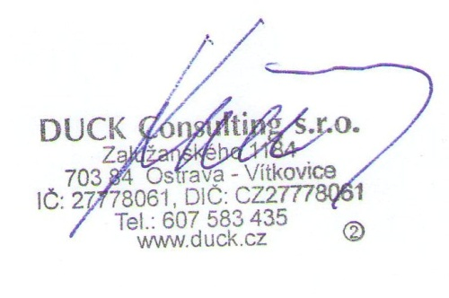 .…………………………

Ing. Robert Kačer

DUCK Consulting s.r.o.

mandatář